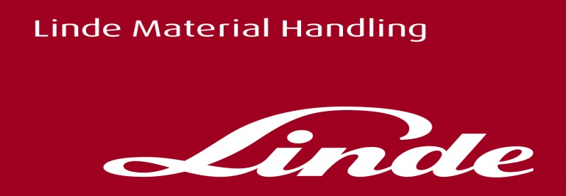

**Informace pro tisk**

Tisková zpráva

**Linde BlueSpot – zářivý příklad v otázkách bezpečnosti**

***Praha, 6. března 201******8* – Společnost Linde Material Handling (Linde MH), světový výrobce manipulační techniky a poskytovatel logistických řešení, prodala již více než 150 000 kusů jednoduchého, ale efektivního bezpečnostního prvku s názvem BlueSpot. Na tuto technologii, která promítá varovný světelný signál do prostoru před vysokozdvižným vozíkem, dnes spoléhají zákazníci z mnoha zemí světa a z široké škály průmyslových odvětví: od Ameriky po Austrálii, od dřevozpracujících firem po nápojový průmysl. A není divu, tento LED reflektor totiž významně zvyšuje bezpečnost operátorů vozíků i jejich okolí.**

Typická scéna v logistické hale: zaměstnanec se blíží ke křižovatce mezi uličkami, hluboce zabrán do sledování svého telefonu. Ve stejné chvíli kolega couvá na totéž místo s vysokozdvižným vozíkem. Ještě před několika lety by tato situace mohla skončit neštěstím. Dnes však intenzivní modrý paprsek světla signalizuje na podlaze varování chodci: Pozor, blíží se průmyslový vozík! Zaměstnanec se včas zastaví a vozík může bezpečně pokračovat v jízdě. Linde BlueSpot opět vykonal dobrou práci.

„Linde BlueSpot jsme představili před šesti lety,“ vzpomíná Frank Bergmann, produktový manažer pro protizátěžové vozíky v Linde Material Handling. „Nebyl to první varovný systém, ale ostatní řešení využívala většinou akustické signály.“ A ty byly obvykle málo účinné. Jednak začaly po čase pronikavé tóny zaměstnance obtěžovat, jednak byly tyto, byť velmi hlasité zvuky často ignorovány kvůli vysoké hladině běžného hluku ve skladu.

**Modré výstražné světlo varuje, ale neruší**

Inženýři společnosti Linde Material Handling přišli s jiným řešením: modrým nebo červeným LED světlem připevněným na vysokozdvižném vozíku, které promítá výstražný signál na zem ve směru jízdy vozíku. Toto řešení, které si mohou zákazníci objednat buď přímo s vozíkem, nebo i dodatečně, slibuje významné zvýšení bezpečnosti při nízkých investičních nákladech.

BlueSpot zaznamenal takový úspěch, že jeho jméno již v průmyslu zdomácnělo. „BlueSpot poptávají zákazníci z mnoha různých oborů,“ říká Frank Bergmann. Originál je k dostání stále jen od Linde MH a jeho název je pochopitelně registrovaná obchodní značka. „I když je nyní koncept často kopírován, my v Linde MH jsme hrdí, že náš nápad v posledních letech pravděpodobně předešel nesčetným nehodám – jak u majitelů originálního BlueSpotu, tak kdekoliv jinde.“

Systém je nejen jednoduchý, ale zákazníky překvapí také svojí flexibilitou. BlueSpot může být používán pro řízení vpřed i vzad. Díky jeho schopnosti poskytovat dobře viditelné varování před možným nebezpečím mají chodci dostatek času se přemístit na bezpečné místo. „Žádný hlasitý zvuk, žádní vylekaní kolemjdoucí ani žádné jiné riziko,“ vysvětluje Frank Bergmann. Neoslňující, vysoce intenzivní LED reflektory zaujmou svojí mimořádnou odolností a nízkou spotřebou energie. Vlivy prostředí – prach, déšť, vibrace atd. – nemají na Linde BlueSpot žádný vliv. A nastavitelný buď stále svítící, nebo blikající reflektor instinktivně vnímají jako varovný signál i externí návštěvníci.

BlueSpot není jediným bezpečnostním prvkem od Linde MH, který v současnosti patří k více či méně standardnímu bezpečnostnímu vybavení v průmyslovém odvětví. Také další asistenční systémy, jako je Linde Load Management, Safety Pilot či Dynamic Mast Control, nastavily nové standardy. Jak říká produktový manažer F. Bergmann: „Každá z těchto inovací navazuje na náš integrovaný koncept bezpečnosti ‚Vize Nula – bezpečnost ve vašem světě‘, v rámci něhož jsme si stanovili cíl snížit počet pracovních úrazů při manipulaci s materiálem na nulu.“

**Linde Material Handling GmbH**

Linde Material Handling GmbH je členem KION GROUP a patří mezi nejpřednější světové výrobce vysokozdvižných a skladových vozíků a dodavatele řešení a služeb pro intralogistiku. Společnost má svou síť pro prodej a servis ve všech a důležitých regionech více než 100 zemí. Ve fiskálním roce 2016 zaznamenala Linde MH EMEA (Evropa, Střední východ a Afrika) celkové příjmy ve výši přibližně 2,9 mld. eur a zaměstnávala celkem cca 10 500 zaměstnanců. Celosvětové prodeje vozíků Linde v roce 2016 přesáhly 109 tis. kusů.

**Pro více informací kontaktujte:**

**Linde Material Handling Česká republika s.r.o.**

**Ing. Martin Petřík**

**Vedoucí oddělení marketingu**

**tel.: +420 271 078 233**

**e-mail:** [martin.petrik@linde-mh.cz](mailto:martin.petrik@linde-mh.cz)

[www.linde-mh.cz](http://www.linde-mh.cz/)

**Crest Communications a.s.**

**Pavlína Skřivánková**

Account Executive  
mob.: +420 731 613 601

e-mail: [pavlina.skrivankova@crestcom.cz](mailto:pavlina.skrivankova@crestcom.cz)

[www.crestcom.cz](http://www.crestcom.cz/)